# Redis

## NoSQL概述

1. 单机mysql的时代

* 数据量太大，一个机器放不下
* 数据的索引，一个机器的内存也放不下
* 访问量(读写混合)，一个机器承受不了

1. 缓存(memcached) + mysql + 垂直拆分(读写分离)

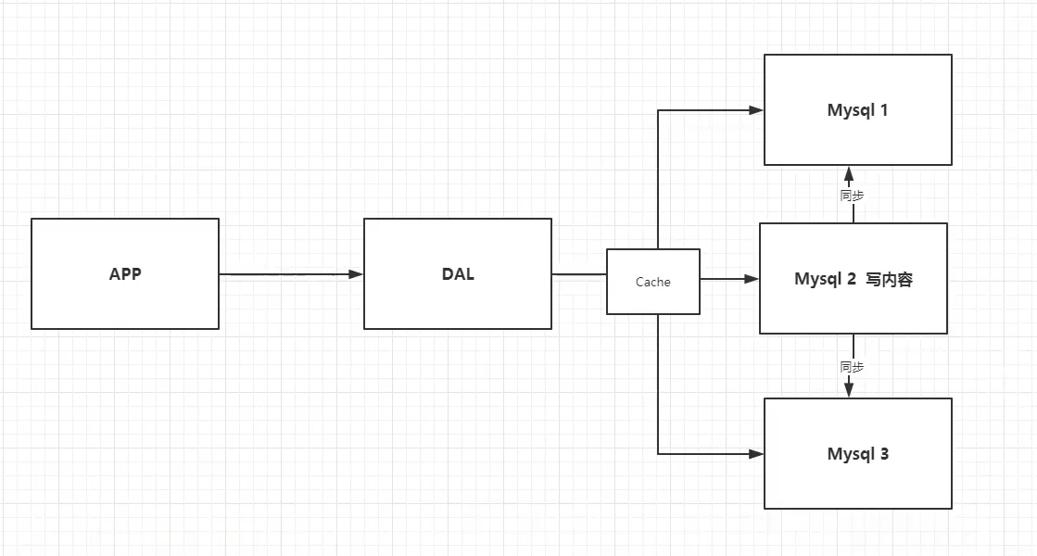

1. 分库分表 + 水平拆分 + MySQL集群

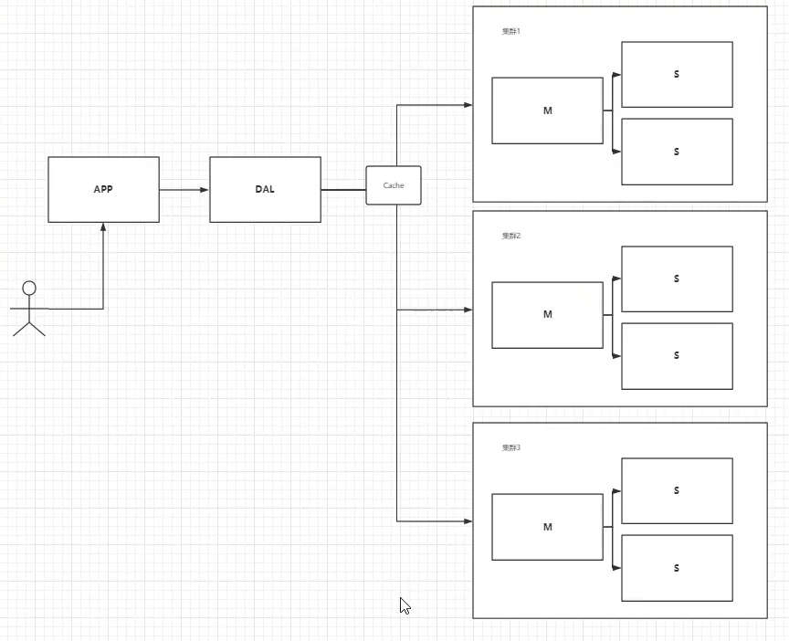

1. 最近的年代

2010~2020十年之间，世界已经发生了翻天覆地的变化(定位，也是一种数据，音乐，热榜)，这些数据的实时性非常高，数据量大，变化快。

由此导致新型的数据库出现。

1. 如今的互联网公司

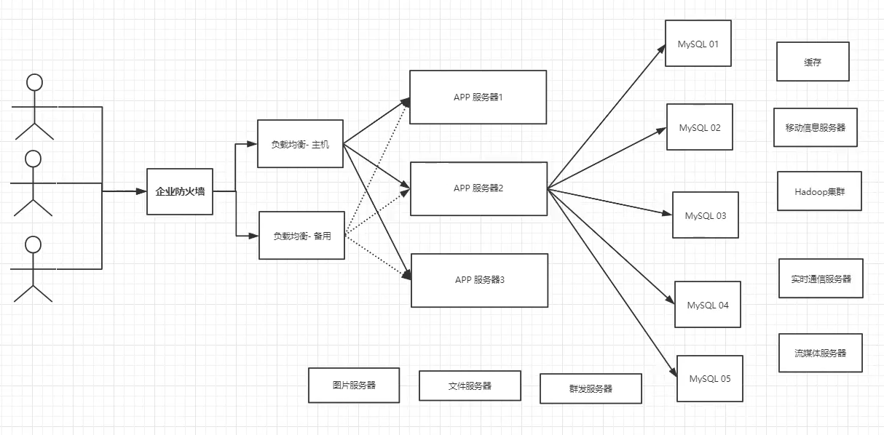

1. 为什么用NoSQL

用户的个人信息，社交网络，地理位置，用户自己产生的数据，用户日志等等爆炸式增长。

NoSQL可以很好的处理这些数据。

## 什么是NoSQL

1. NoSQL

NoSQL = not only SQL (不仅仅是SQL)

泛指非关系型数据库，随着web2.0互联网的诞生！传统的关系型数据库很难对付2.0时代！尤其是大规模的并发的社区！

很多的数据类型用户的个人信息，社交网络，地理位置，这些数据类型的存储不需要一个固定的格式。

1. NoSQL特点

* 方便扩展(数据之间没有关系，很好扩展！)
* 大数据量，高性能(redis 一秒可以读11万次，一秒写8万次)
* 数据类型是多样型的(不需要事先设计数据库，随取随用)
* 传统RDBMS和NoSQL
* 传统RDBMS
* 结构化和组织
* SQL
* 数据和结构都存储在单独的表中
* 数据定义语言
* 严格的一致性
* 基础的事务
* …
* NoSQL
* 不仅仅是数据
* 没有固定的查询语言
* 键值对存储，列存储，文档存储，图形数据库
* 最终一致性
* CAP定理 和 BASE(异地多活)
* 高性能，高可用，高扩展
* ……

1. 了解：大数据的3V+3高

3V(主要是对问题的描述)：海量、多样、实时

3高(主要是对程序的要求)：高并发、高可拓、高性能

## NoSQL的四大分类

1. KV键值对

* 新浪：redis
* 美团：redis + Tair
* 百度、阿里：redis + Memcached

1. 文档型

MongoDB是一个基于分布式文件存储的数据库，主要用来处理大量的文档

MongoDB是一个介于关系型数据库和非关系型数据库的中间产品

1. 列存储

Hbase

分布式文件存储

1. 图形关系数据库

他不是存图形，而是存关系。

代表：neo4j、infoGird

1. 总览

